    Module 7 |  | MAATSCHAPPELIJKE VRAAGSTUKKEN EN BÈTA-DIDACTIEK

Werkbladen

This worksheet is based on the work within the project Environmental Socio-Scientific Issues in Initial Teacher Education (ENSITE). Coordination: Prof. Dr. Katja Maaß, UNIVERSITY OF EDUCATION FREIBURG, Germany. Partners: UNIVERSITEIT UTRECHT, Netherlands; ETHNIKO KAI KAPODISTRIAKO PANEPISTIMIO ATHINON, Greece; UNIVERSITÄT KLAGENFURT, Austria; UNIVERZITA KARLOVA, Czech Republic; UNIVERSITA TA MALTA, Malta; HACETTEPE UNIVERSITY, Turkey; NORGES TEKNISK-NATURVITENSKAPELIGE UNIVERSITET NTNU, Norway; UNIVERSITY OF NICOSIA, Cyprus; INSTITUTE OF MATHEMATICS AND INFORMATICS AT THE BULGARIAN ACADEMY OF SCIENCE, Bulgaria; UNIVERZITA KONSTANTINA FILOZOFA V NITRE, Slovakia.

The project Environmental Socio-Scientific Issues in Initial Teacher Education (ENSITE) has received co -funding by the Erasmus+ programme of the European Union (grant no. 2019-1-DE01-KA203-005046). Neither the European Union/European Commission nor the project's national funding agency DAAD are responsible for the content or liable for any losses or damage resulting of the use of these resources.

© ENSITE project (grant no. 2019-1-DE01-KA203-005046) 2019-2022, lead contributions by International Centre for STEM Education (ICSE) at the University of Education Freiburg, Germany. CC BY-NC-SA 4.0 license granted.

 | Activiteit 1.1: Brainstormen over EnvSSIs
 | Werk en discussie in groepen |  | 20 min.
Bespreek de onderstaande punten in uw groep.
- Wat is beter voor het milieu, papieren of plastic zakken?
- Wordt de opwarming van de aarde veroorzaakt door menselijke activiteit of door natuurlijke cyclische verschijnselen?
Denk na over de onderstaande vragen en geef vervolgens uw mening door ze te beargumenteren.
- Is er een unaniem antwoord/een gemeenschappelijke output? Bent u zeker van uw standpunt?
- Wat denk je nodig te hebben om je beweringen te verdedigen & om tegenstanders van je mening te overtuigen?
- Hoe kunnen wetenschap en wiskunde je helpen bij het beantwoorden van deze vragen? Doe onderzoek naar deze vraagstukken.

 | Activiteit 1.2: Reflecteren over de verbanden tussen EnvSSI's en het wiskunde- en wetenschapsonderwijs
 | Werk en discussie in groepen |  | 20 min.

Denk na over de onderstaande vragen en geef uw mening.
- Geef voorbeelden van EnvSSI's.
- Welke kenmerken herkent u in dergelijke kwesties?
- Denkt u dat het belangrijk is om zulke zaken op school te onderwijzen? Waarom?
- Zijn dergelijke controverses opgenomen in uw nationale leerplan voor wiskunde en natuurwetenschappen? Zo ja, hoe?
- Welke rol kan EnvSSI spelen bij het bereiken van de verwachte leerresultaten van het leerplan wiskunde en natuurwetenschappen?
- Wat zou u bezighouden als u gevraagd werd over deze onderwerpen te onderwijzen?

 | Activiteit 2.1: EnvSSIs en onderwijs
 | Werk en discussie in groepen |  | 10 min.

Lees de volgende uittreksels uit de onderzoeksliteratuur:
- De beweging voor sociaal-wetenschappelijke vraagstukken heeft zich gebaseerd op een brede waaier van onderling samenhangende wetenschappen, b.v.
  - epistemologische rijping,
  - sociaal-morele discours,
  - emotieve redenering,
  - karakter opvoeding,
  - aard van wetenschap en argumentatie,
dat uniek is voor posi tions it as a sociocultural progressive framework serving as a counterpoint (or a complement) to recent STEM initiatives as commonly conceived and practiced in academia (Zeidler et al, 2019).
- Milieu-educatie legt gewoonlijk de nadruk op het milieubewustzijn van het privé-aandeel... d.w.z. op wat een individu kan doen om negatieve effecten op het milieu te verminderen. Effectieve acties bij het aanpakken van milieuproblemen zijn echter collectief..., daarom moeten leerlingen de kans krijgen om de maatschappelijke en mondiale sfeer te bespreken en milieuproblemen als publieke kwesties te analyseren' (Sternäng & Lundholm, 2012).
- EnvSSI's zijn controversiële kwesties die een wetenschappelijke en wiskundige basis hebben en die een discussie en debat vergen. In de besluitvormingsprocessen vereisen zij het gebruik van op bewijzen gebaseerde redenering, alsook een zekere mate van moreel redeneren of de beoordeling van ethische bezwaren.

Bespreek in uw groep en overweeg de volgende vraag:
- Hoe kunnen de hierboven beschreven kwesties in verband worden gebracht met het nationale leerplan?

 | Activiteit 2.2: Lezingen over de uitdagingen van leerkrachten
 | Werk en discussie in groepen |  | 10 min.
- Welke problemen herkent u in de doelstellingen van het leerplan voor wiskunde en natuurwetenschappen en de toepassing ervan in de klas?

 |  | Activiteit 2.3: Voorbeeld van het in praktijk brengen van EnvSSI's in de klas: Het geval van een rollenspel
 |  |  | Werk en discussie in groepen |  |  | 10 min.

Lees de voorbeelden in de volgende tabel. Bespreek dan in je groep de analyse van het ensceneren van EnvSSI's in termen van het schoolonderwerp, de gebruikte middelen, de inhoudelijke kennis en leerplandoelstellingen en het ontwerp van een rollenspel-scenario.
Schoolvak | Bronnen | Onderwijsdoelen | Rollenspelscenarios
Natuur-wetenschappen | bijv. artikelen, YouTube videos, wetensch. presentaties en rapporten, grafische informatie/data | bijv. het broeikasgas-effectg, klimaatverandering, recycling | bijv. geen vlees meer in de schoolkantine
Wiskunde |  | Modelleren, probleemoplossen, etc.

 | Werk in groupen |  |  |  | 20 min.

Lees het scenario van het rollenspel over "Groene mobiliteit" hieronder. Werk in groepjes en specificeer het schoolonderwerp en de wiskundige en wetenschappelijke ideeën die erbij betrokken zijn en zoek relevante bronnen.

Groene mobiliteit

Als experts voor Groene Mobiliteit staan jullie voor alternatieve transportmiddelen zoals elektrische auto's, alternatieve brandstoffen zoals biodiesel, en openbaar vervoer met bussen en treinen. Jullie doel is de vermindering van broeikasgassen en de bescherming van het klimaat met behulp van alternatieve transportmiddelen en de beperking van individueel vervoer. Individueel vervoer betekent dat iedereen zijn eigen auto of motor gebruikt. Daarom is een wet over de verhoging van de minimumleeftijd voor een rijbewijs tot 21 jaar een goed idee om doelen te bereiken, omdat jongeren daardoor gedwongen worden het openbaar vervoer te gebruiken en het totale verkeer beperkt wordt.

Werk in groepjes en ontwerp je eigen rollenspel met betrekking tot een EnvSSI van jouw keuze en vul de onderstaande tabel dienovereenkomstig in.
Schoolvak | Bronnen | Onderwijsdoelen | Rollenspel scenarios

Natuurwetenschappen

Wiskunde

 | Activiteit 2.4: Theoretische kaders voor de analyse van de argumenten van de leerlingen
 | Werk en discussie in groepen |  | 30 min.
Denk in groepjes na over de onderstaande theoretische kaders voor het analyseren van de argumenten van de studenten.
- Toulmin’s framework.
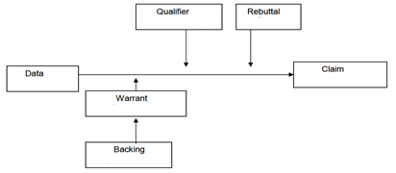

- Belova et al.’s framework.
  - Domein: Waar komen de door de leerlingen gebruikte argumenten vandaan (wetenschap/dagelijks leven/samenleving/politiek)?
  - Niveau van argumentatie: Hoe ingewikkeld zijn de argumenten?
  - Verwijzing: Verwijzen de leerlingen naar elkaars uitspraken? Ontstaat er een gesprek?

Lees de volgende klassikale opdracht aan de hand van Waterstof brandstofbus uit de literatuur .
" Tussen 2004 en 2007 heeft Transperth in Perth drie EcoBussen getest die op waterstofcellen als brandstofbron reden. Het voordeel van het gebruik van een waterstofcel is dat de enige afvalemissies die geproduceerd worden water en warmte zijn. Aan het eind van de proef hadden de drie bussen 258.000 km afgelegd en meer dan 320.000 passagiers vervoerd. Driehonderd tCO2eq (ton CO2-equivalent) werd bespaard door geen gewone dieselbussen te gebruiken. Hoewel de proef door Transperth als een succes werd beschouwd, heeft de WA-regering besloten niet verder te gaan met de EcoBussen, met als argument dat de onderhoudskosten van elke bus te hoog zijn in vergelijking met die van een gewone bus. Denkt u dat de WA-regering de juiste beslissing heeft genomen?"

Werk in groepjes, beschouw het volgende analysevoorbeeld van de reactie van een student (bewering: Ja) volgens het raamwerk van Toulmin. Analyseer vervolgens de reactie van onderstaande student (bewering: Nee) met gebruikmaking van zowel het raamwerk van Toulmin als dat van Belova et al.
- Voorbeeld: Claim: Ja.
“Ik denk dat de WA-regering de juiste beslissing heeft genomen (bewering), aangezien de bussen veel geld zouden kosten en onze staat failliet zouden doen gaan (gegevens), wat betekent dat we zullen moeten bezuinigen op andere uitgaven en Centrelink-uitkeringen voor degenen die het moeilijk hebben (steun), alleen maar om milieuvriendelijk openbaar vervoer te kunnen hebben. Ook maken niet veel mensen gebruik van bussen als velen eigen auto's (gegevens), wat betekent dat het niet echt helpt het milieu. Het verschil dat het zal maken is niet erg groot.”
- Claim: Nee.
“De reden hiervoor is dat, zoals uit de statistieken bleek, 300tCO2eq werd bespaard door het gebruik van dit soort bussen, hetgeen erop wijst dat werd voorkomen dat een groot aantal tCO2eq in de atmosfeer terechtkwam en verdere schade veroorzaakte. Voorts wordt ook gesteld dat de enige afvalemissies die worden geproduceerd water en warmte zijn; er worden dus minder schadelijke broeikasgassen geproduceerd. Als er minder broeikasgassen worden geproduceerd, betekent dit dat de schade aan het natuurlijke evenwicht van de productie van broeikasgassen wordt vertraagd (gegevens), hetgeen betekent dat het gebruik van deze ecobussen op de lange termijn de moeite waard zal zijn, aangezien dit gunstig zal zijn voor het milieu. Daarom zouden de kosten voor de WA-regering er niet toe doen, omdat het betalen voor de ecobussen gelijk staat aan het betalen voor een betere toekomst, aangezien er minder schade aan het milieu zal worden toegebracht.”

 | Activiteit 3.1: Omgaan met de kwestie van papieren of plastic zakken: Rollenspel-scenario: Role-playing scenario
 | Werk in groepen |  |  |  | 60 min.
B Hieronder vindt u een uittreksel uit de Washington Post Company krant (2007) waarin de papieren zak en de plastic zak met elkaar worden vergeleken:

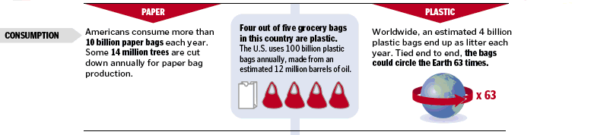
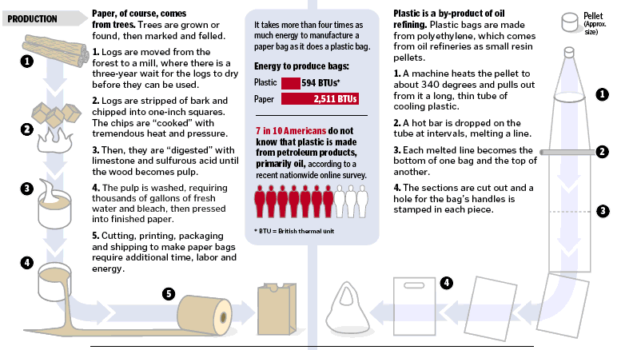
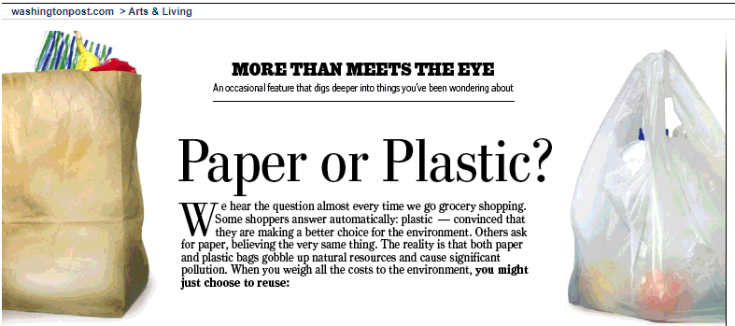

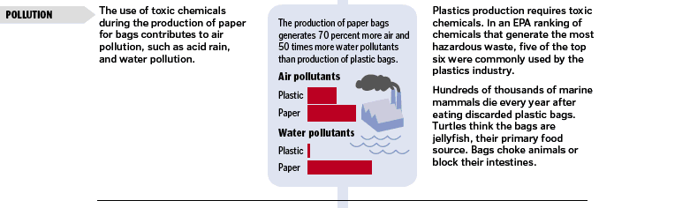
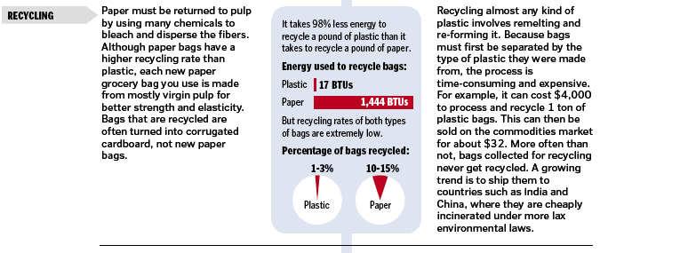


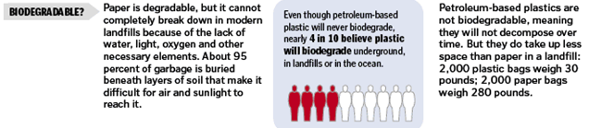

Gebaseerd op de vraag: Vorm drie groepen en voer een rollenspel uit aan de hand van de volgende vraag: Zijn plastic zakken of papieren zakken beter voor het milieu?
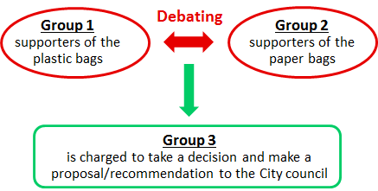

- Groep 1 en groep 2 bereiden een argumentatie voor ter ondersteuning van hun standpunten om een debat te vormen ten overstaan van groep 3.
- Groep 3 zal een verslag schrijven om de gemeenteraad van uw stad een aanbeveling te doen over het gebruik van plastic of papieren zakken. Zijn de gegeven evidence-based argumenten sterk genoeg om de gemeenteraad te overtuigen?

Om deze activiteit (debat en aanbeveling) voor te bereiden, kunt u:
- zoek in uw nationale leerplannen naar taken, informatie of bronnen over dit onderwerp,
- gebruik maken van bronnen of gegevens uit je dagelijkse leven,
- doe uw eigen onderzoek op internet of/en gebruik de hieronder gegeven referenties:
- het verslag van het Milieuagentschap: "Life cycle assessment of supermarket carrier bags: a review of the bags available in 2006".
- het verslag "Life Cycle Assessment of Reusable and Single-use Plastic Bags in California", J. Greene, 2011.
- het verslag van de ngo UNEP "Single-use plastics, a roadmap for sustainability", 2018.

 | Activiteit 3.2: Behandeling van een specifiek probleem in verband met de afwatering en het herstel van meren: Veelheid van factoren & "Onzekerheid"
 | Werk en discussie in groepen |  |  | 20 min.
Lees het volgende verhaal over het Karla-meer in Thessalië, Griekenland:
Het Karla-meer ligt in het centrale deel van Griekenland. Het heeft een rijke biodiversiteit. Het werd in het begin van de jaren 1960 drooggelegd en de laatste jaren opnieuw onder water gezet.

- Enkele redenen voor het besluit om het meer droog te leggen:
  - De schommelingen in het waterpeil
  - De overstromingen in het gebied
  - De noodzaak om meer landbouwgrond te creëren
  - De verminderde vangsten
  - De noodzaak om malaria-epidemieën terug te dringen

- Enkele sociale en milieu-effecten van de drooglegging:
  - Snelle daling van het grondwater
  - Verontreiniging in de gesloten golf en het verschijnen van fytoplankton
  - Verschijning van diepe scheuren en vernieling van gebouwen
  - Vernietiging van de fauna en flora van het gebied
  - Ongunstige veranderingen in het microklimaat van de regio en toename van extreme weersverschijnselen
  - Onvermogen om steden en dorpen van water te voorzien

- Het besluit om het meer opnieuw aan te leggen.
  - Men stelde vast dat de gevolgen voor het ecosysteem van het gebied groter waren dan de voordelen die de afwatering ervan bood. Aldus werd besloten tot recreatie van het meer.
  - Vandaag wordt gewerkt aan de uitvoering van de recreatie, die in december 2010 van start is gegaan.

Denk op basis van de onderstaande bronnen of andere eigen bronnen na over de volgende vragen en bespreek uw ideeën met uw medeleerlingen:
- Denk na over de voor- en nadelen van twee belangrijke beslissingen in verband met de drooglegging en het herstel van het Karla-meer.
- Identificeer aspecten van wiskunde- en wetenschapsonderwijs die u herkent in de drooglegging en het herstel van meren.
Bron 1 – Jaarlijkse waterbalans van het Karla-meer
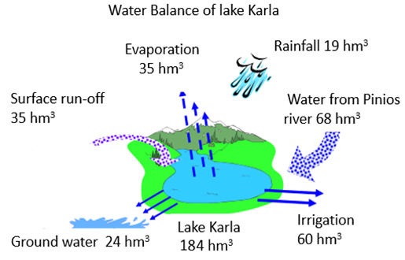

Bron 2 – Waterkwaliteit en milieuconditie van het Karla-meer
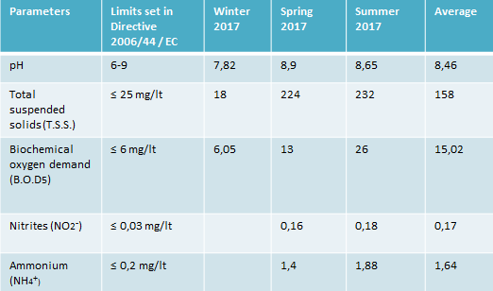

Bron 3 – E en voorbeeld van de saliniteitsevolutie van een meer
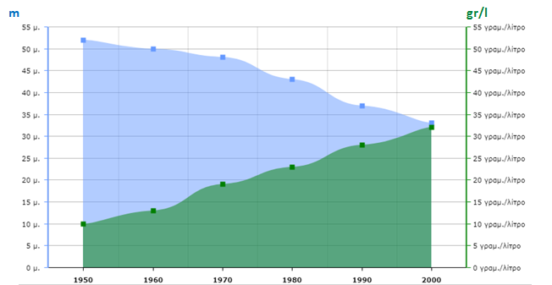

 | Werk en discussie in groepen |  |  | 20 min.
Bespreek na het lezen van het volgende fragment uit Barwell (2013) in je groep hoe de "onzekerheid" in verband met de kwestie Karla Lake in een klassikale les zou kunnen worden behandeld.

In postnormale wetenschap kunnen waarden en feiten niet van elkaar worden gescheiden, ten dele wegens het probleem van de onzekerheid. Klimaatmodellen, bijvoorbeeld, bevatten onzekerheid en elke mogelijke actie om de klimaatverandering aan te pakken zal in meer of mindere mate onzekere gevolgen hebben. Beslissen welke informatie moet worden gebruikt, welke stemmen moeten worden gehoord en welke methoden moeten worde n uitgeprobeerd, hangt evenzeer af van waarden als van wetenschappelijke feiten.

 | Activiteit 4.1: Lesontwerp
 | Werk in groepen |  | 15 min.
Werk in groepjes, kies een EnvSSI en denk na over deze kwestie door de volgende vragen te overwegen:
- Beschrijf aspecten van de kwestie (bv. controverse, onzekerheid, nationaal of internationaal onderwerp, wat zijn de sociale en wetenschappelijke implicaties in verband met deze kwestie)
- Leg verbanden met het nationale leerplan, in hoeverre het onderwerp in de schoolvakken aan bod komt.
 | Huiswerk + werk in groepen |  | 60 min.
Ontwerp een les wiskunde of natuurwetenschappen over de EnvSSI die je eerder hebt geselecteerd. Houd rekening met de volgende criteria, die gebruikt zullen worden bij de beoordeling van de lesontwerpen:
- Houdt de les duidelijk verband met het schoolcurriculum wiskunde of natuurwetenschappen:
  - In hoeverre is het lesontwerp gekoppeld aan specifieke doelstellingen van het leerplan wiskunde en natuurwetenschappen.
  - In welke mate komt de wiskundige en/of wetenschappelijke inhoudskennis van de EnvSSI aan bod in de les.
- In hoeverre worden de onzekerheid en de controverse over het onderwerp in het lesontwerp behandeld:
  - Houdt de lesopzet een debat in?
  - Is er een evaluatie van de beweringen en argumenten van collega's?
  - Gaat het om een scenario (bv. een rollenspel, een verslag schrijven...)
  - Is het van leerlingen vereist om een conclusie te trekken?

 | Activiteit 4.2: Reflecteren over het lesontwerp
 | Presentatie en discussie in groepen |  | 45 min.
Nadat u de les die u hebt ontworpen aan de klas hebt gepresenteerd, bespreekt u met uw groep en denkt u na over de volgende vragen:
- Wat voor soort wiskundige of wetenschappelijke kennis komt er kijken bij het onderwijs in specifieke EnvSSI's?
- Welke thema's over verbanden tussen EnvSSI's en het leerplan komen aan de orde?
- Hoe wordt omgegaan met de onzekerheid van de door u ontworpen EnvSSI?
- Welke moeilijkheden heeft u ondervonden bij het ontwerpen van de les (d.w.z. de keuze van een EnvSSI, vereiste kennis, verband met het leerplan, enz.)

